Министерство транспорта Российской Федерации

Федеральное государственное бюджетное образовательное

учреждение высшего образования

«Российский университет транспорта (МИИТ)» (РУТ МИИТ)

Институт транспортной техники и систем управления

Кафедра «Управление и защита информации»

Отчет

по практике

«Учебная практика»

(вид практики)

Ознакомительная практика

(наименование практики)

Предоставлено решение задачи №1

«Разработка подпрограмм в National Instruments LabView»

Выполнил: ст. гр. ТКИ-241

Костин Р.С.

Вариант №10

Проверил: доц. Сафронов А.И.

Москва – 2025 г.

Оглавление

1. Цель работы 2

2. Формулировка задачи 2

3. Блок-схемы алгоритма программы 3

4. Реализация решения в LabView 4

5. Результат выполнения программы 7

6. Вывод 9

# Цель работы

Освоение навыков разработки пользовательских процедур. Закрепление раздела «Ряды» из курса высшей математики. Закрепление раздела «Функции и процедуры» из курса алгоритмизации и технологий программирования.

# Формулировка задачи

Разработать пользовательскую подпрограмму (виртуальный прибор), реализующую вычисление с заданной точностью указанных по варианту функций. В случае образования функции факториала при разложении указанной функции в ряд использовать подпрограмму, составленную в общей части данного задания. По итогам создания и отладки пользовательской подпрограммы создать виртуальный прибор, блок-диаграмма которого содержала бы не более чем:

- элементы ввода данных,

- элементы вывода данных,

- пользовательскую подпрограмму.

Реализовать разложение гиперболического тангенса, вычисленного с учётом *N* членов ряда (циклическая структура *For*).



Рисунок 1 – Разложение гиперболического тангенса в степенной ряд

# Блок-схемы алгоритма программы

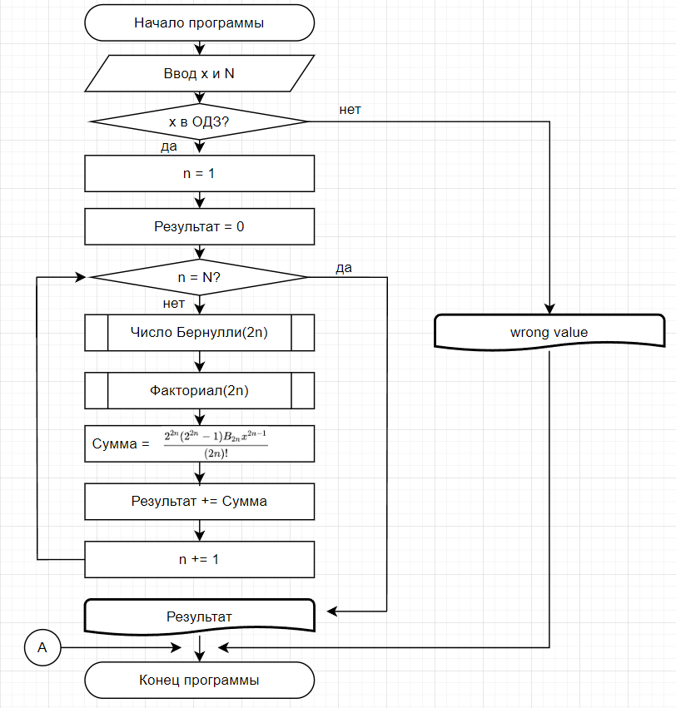

Рисунок 2 – Блок-схема алгоритма расчета значения гиперболического тангенса

На Рисунок 2 представлена полная блок-схема программы. Через цикл for последовательно высчитываются значения подпрограмм «Факториал» и «Число Бернулли», используемые для общей математики в элементах ряда. По окончанию цикла выводится результат, если не было никаких ошибок.

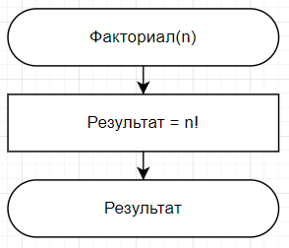

Рисунок 3 – Блок-схема подпрограммы факториала

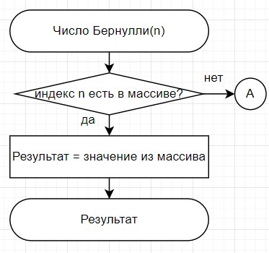

Рисунок 4 – Блок-схема подпрограммы числа Бернулли

# Реализация решения в *LabView*

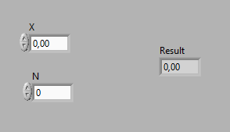

Рисунок 5 – Интерфейс виртуального прибора, вычисляющего значение гиперболического тангенса

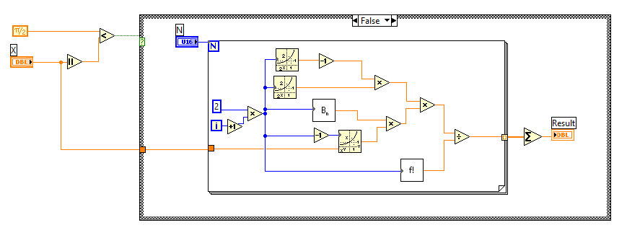

Рисунок 6 – Блок-диаграмма виртуального прибора в случае $x∈ОДЗ$

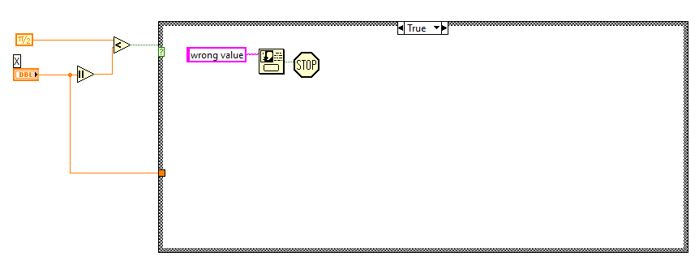

Рисунок 7 – Блок-диаграмма виртуального прибора в ином случае

В итоговом приборе используются подпрограммы вычисляющие значения факториала и чисел Бернулли, которые представлены ниже.

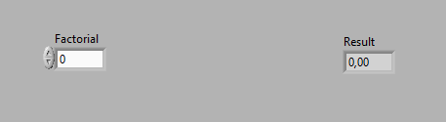

Рисунок 8 – Интерфейс подпрограммы «Факториал»

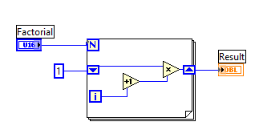

Рисунок 9 – Блок-диаграмма «Факториал»

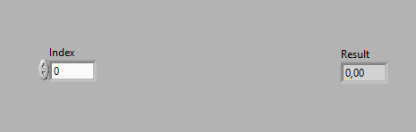

Рисунок 10 – Интерфейс подпрограммы «Числа Бернулли»

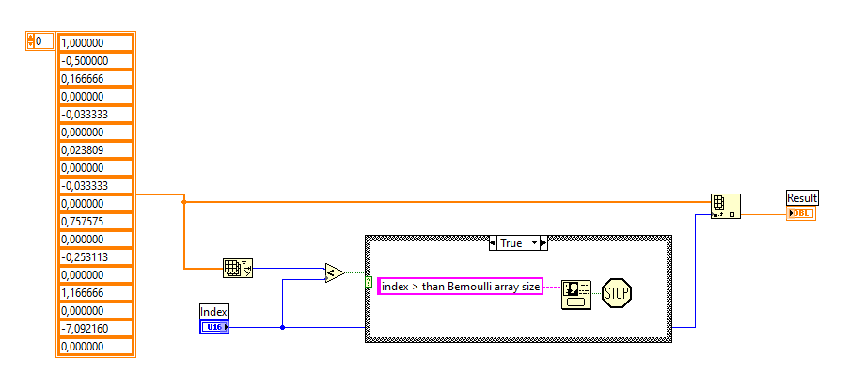

Рисунок 11 – Блок-диаграмма «Числа Бернулли»

Числа Бернулли реализованы через константный массив заранее посчитанных значений. В случае выхода за границы массива выводится соответствующее сообщение о ошибке.

# Результат выполнения программы

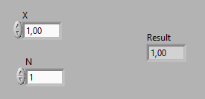

Рисунок 12 – Результат вычислений виртуального прибора по 1 элементу ряда

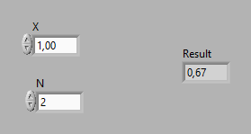

Рисунок 13 – Результат вычислений виртуального прибора по 2 элементам ряда

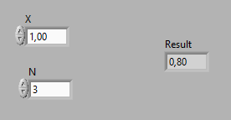

Рисунок 14 – Результат вычислений виртуального прибора по 3 элементам ряда

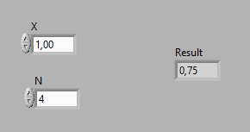

Рисунок 15 – Результат вычислений виртуального прибора по 4 элементам ряда

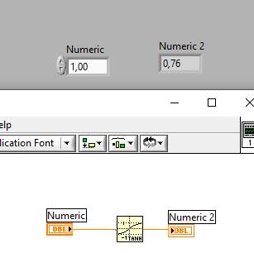

Рисунок 16 – Значение гиперболического тангенса через встроенную функцию в *LabView*

По полученным результатам можно понять, что реализованная программа считает значения гиперболического тангенса с небольшой погрешностью в связи с количеством членов ряда.

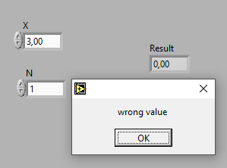

Рисунок 17 – Результат выполнения виртуального прибора при некорректных данных

# Вывод

В данной работе был создан виртуальный прибор в *LabView*, вычисляющий значения гиперболического тангенса через сумму элементов степенного ряда. Для реализации полного алгоритма были использованы подпрограммы «Факториал» и «Числа Бернулли». Проверка с истинными значениями тригонометрической функции подтвердили корректность.